

信息科学与工程学院

2024－2025学年第二学期

实 验 报 告

课程名称： 数据结构与算法导论
实验名称： 实验4：二叉查找树的实现

专 业 班 级 通信工程 三班
学 生 学 号
学 生 姓 名
实 验 时 间 2025年5月19日

实验报告

【实验目的】
掌握二叉查找树的基本概念及其基本操作的实现；

【实验原理】
二叉查找树（BST）是一种利用二叉树结构进行对一系列数据进行查找的一种数据结构，其定义结构为：
（1）根节点
（2）左子树根节点小于根节点
（3）右子树根节点大于根节点
那么，以此为规则，二叉查找树的插入操作便可以很好实现了：
- 大于根节点->递归插右子树
- 小于根节点->递归插左子树
由书上所说，对于二叉查找树，如果我们想要递增输出节点，我们只要对查找二叉树进行中序遍历即可。中序遍历定义如下：
（1）遍历左子树
（2）遍历根节点
（3）遍历右子树
我们应该使用递归调用的方法来构建中序遍历函数，终止条件定为节点为空即可。
如果我们想要递减输出，那么逆中序遍历即可。
对于查找函数，我们同样可以通过递归调用来解决函数的实现，类似插入查找二叉树的实现：
（1）根节点等于查找值，输出1
（2）根节点小于查找值，查找其右子树
（3）根节点大于查找值，查找左其子树

【实验要求】
输入数据的第一行为一个正整数T，表示测试数据的组数，即共T组测试数据。每组测试数据的第一行输入正整数n(5≤n≤20)，第二行输入n个整数，要求依次完成以下工作:
1）以这n个整数生成一棵用链式存储结构存储的二叉排序树;
2）按递增顺序输出该二叉排序树中所有数;
3）输入一个整数key，对该二叉排序树进行查找，若在该二叉排序树中存在这个整数key，则输出find，否则输出not find；
4)输入一个整数key，若该二叉排序树中不存在这个整数key，则将key插入到该二叉排序树中，使插入后仍为原性质的二叉排序树;否则不必插入;
5）在4)的基础上，按递减顺序输出该二叉排序树中的所有数。

1) 实现二叉查找树的定义；
2) 实现二叉查找树的查找、插入操作

【实验源程序】

1.bitree头文件
#ifndef _bitree_H
#define _bitree_H

#define Maxsize 255
//树节点结构
typedef struct TreeNode {
int data;
struct TreeNode* left;
struct TreeNode* right;
} TreeNode;

TreeNode* createNode(int data);//创建节点
int isEmpty_T(TreeNode* bintree);//判断树是否为空
TreeNode* insert(TreeNode* root, int key);//插入查找二叉树节点
void levelOrderTraversal(TreeNode* root);//层次遍历
int search(TreeNode* root, int key);//查找节点
void inOrderTraversal(TreeNode* root, int* arr, int* index);//中序遍历
void reverseInOrderTraversal(TreeNode* root, int* arr, int* index);//反中序遍历
void freeTree(TreeNode* root);//释放树

#endif

2.bitree函数文件
#include<stdio.h>
#include <stdlib.h>
#include "bitree.h"
#include "ADT.h"

/*
* 创建新树节点
* 参数 data: 节点存储的数据
* 返回值: 新创建的节点指针，左右子节点初始化为NULL
*/
TreeNode* createNode(int data)
{
TreeNode* node = (TreeNode*)malloc(sizeof(TreeNode));
node->data = data;
node->left = NULL;
node->right = NULL;
return node;
}

/*
* 参数 bintree: 待判断的树节点指针
* 返回值: 数据为空返回0，否则返回1
*/
int isEmpty_T(TreeNode* bintree) {
if(bintree->data == NULL)
return 0;
return 1;
}

/*
* 向二叉搜索树插入节点（递归实现）
* 参数 root: 树根节点指针
* 参数 key: 要插入的数据
* 返回值: 插入后的新根节点指针
*/
TreeNode* insert(TreeNode* root, int key) {
if (root == NULL) {
TreeNode* newNode = (TreeNode*)malloc(sizeof(TreeNode));
newNode->data = key;
newNode->left = newNode->right = NULL;
return newNode;
}
if (key < root->data) {
root->left = insert(root->left, key);
} else if (key > root->data) {
root->right = insert(root->right, key);
}
return root;
}

/*
* 二叉搜索树查找节点（递归实现）
* 参数 root: 树根节点指针
* 参数 key: 要查找的数据
* 返回值: 存在返回1，否则返回0
*/
int search(TreeNode* root, int key) {
if (root == NULL) return 0;
if (key == root->data) return 1;
if (key < root->data) return search(root->left, key);
else return search(root->right, key);
}

/*
* 中序遍历（左根右），结果存入数组
* 参数 root: 树根节点指针
* 参数 arr: 用于存储结果的数组
* 参数 index: 数组当前存储位置的指针
*/
void inOrderTraversal(TreeNode* root, int* arr, int* index) {
if (root == NULL) return;
inOrderTraversal(root->left, arr, index);
arr[(*index)++] = root->data;
inOrderTraversal(root->right, arr, index);
}

/*
* 逆中序遍历（右根左），结果存入数组（降序）
* 参数 root: 树根节点指针
* 参数 arr: 用于存储结果的数组
* 参数 index: 数组当前存储位置的指针
*/
void reverseInOrderTraversal(TreeNode* root, int* arr, int* index) {
if (root == NULL) return;
reverseInOrderTraversal(root->right, arr, index);
arr[(*index)++] = root->data;
reverseInOrderTraversal(root->left, arr, index);
}

/*
* 递归释放二叉树内存
* 参数 root: 树根节点指针
*/
void freeTree(TreeNode* root) {
if (root == NULL) return;
freeTree(root->left);
freeTree(root->right);
free(root);
}

/*
* 层次遍历（广度优先遍历）
* 参数 bintree: 树根节点指针
*/
void LevelTraversal(TreeNode* bintree){
TreeNode* q;
TreeNode* T[Maxsize];

int front,rear;
rear = -1;
front = -1;

if(isEmpty_T(bintree)== 0)
return;

T[0] = bintree;
rear++;

while(front != rear) {
front++;
q = T[front];
printf("%d ",q->data);

if(q->left != NULL){
rear++;
T[rear] = q->left;
}

if(q->right != NULL){
rear++;
T[rear] = q->right;
}
}
return;
}

3.主程序应用示例
#include<stdio.h>
#include "bitree.h"

int main() {
int T;
scanf("%d", &T);
while (T--) {
int n;
scanf("%d", &n);
TreeNode* root = NULL;
//构造查找二叉树
for (int i = 0; i < n; ++i) {
int num;
scanf("%d", &num);
root = insert(root, num);
}

// 按递增顺序输出
printf("正序输出：\n");
int arr1[20];
int size1 = 0;
inOrderTraversal(root, arr1, &size1);
for (int i = 0; i < size1; ++i) {
if (i > 0) printf(" ");
printf("%d", arr1[i]);
}
printf("\n");

// 查找key1
int key1;
scanf("%d", &key1);
if (search(root, key1)) {
printf("find\n");
} else {
printf("not find\n");
}

// 入key2
int key2;
scanf("%d", &key2);
root = insert(root, key2);

printf("倒叙输出：\n");
// 按递减顺序输出
int arr2[21]; // 插入后最多21个元素
int size2 = 0;
reverseInOrderTraversal(root, arr2, &size2);
for (int i = 0; i < size2; ++i) {
if (i > 0) printf(" ");
printf("%d", arr2[i]);
}
printf("\n");

// 释放当前树的内存
freeTree(root);
root = NULL;
}
return 0;
}

【实验结果】
输入数据：
1
5
2 3 4 7 1
2
5
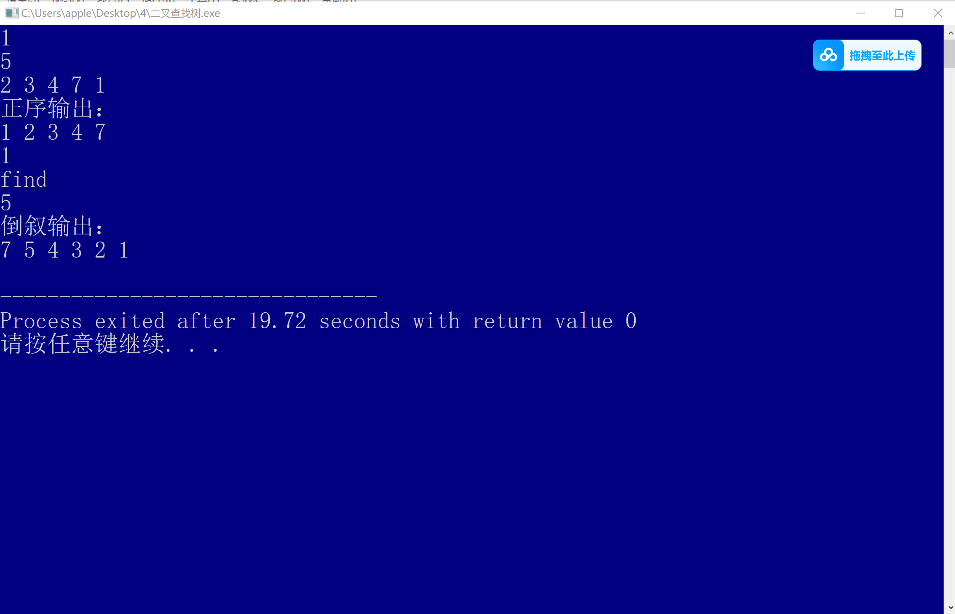
图 1 运行结果截图
可以发现，当我们输入2，3，4，7，1时，输出为递增输出；当我们查找数据1时，显示可以查找到；当我们选择插入并倒叙输出时，显示插入成功且倒序输出，与预期的实验结果符合得非常好，实验成功。

【实验心得】
本次实验我实现了经典二叉查找树的基本结构以及其基本操作如：插入，查找等，并按照实验要求的示例完成了实验，我们均是通过指针与递归实现有关的所有的算法的，这根本上是由于树天然是一个递归结构，每一个节点都是相似的，因此可以分解成非常多的子问题更容易，通过递归来简洁描述。
上述描述也只适用于树规模较小的情况，当树深度非常非常大时（10^5），此时就不能通过递归描述了，应该使用队列来描述，利用迭代完成算法。（如实验3中的层次化遍历）

同时，在过程中我也遇到了一些问题，可能需要后续的改进：
对于重复元素的处理
如书上所说，经典的BST对于重复元素是不处理的，它们不会被重复地插入树中，但是在实际应用中，我们有可能需要知道重复元素的个数，因此，我们可以在基本二叉查找树这一数据结构中加上如下变量：
typedef struct TreeNode {
int data;
int num;
struct TreeNode* left;
struct TreeNode* right;
} TreeNode;
对于插入重复元素，我们将对应的num变量自增即可。

